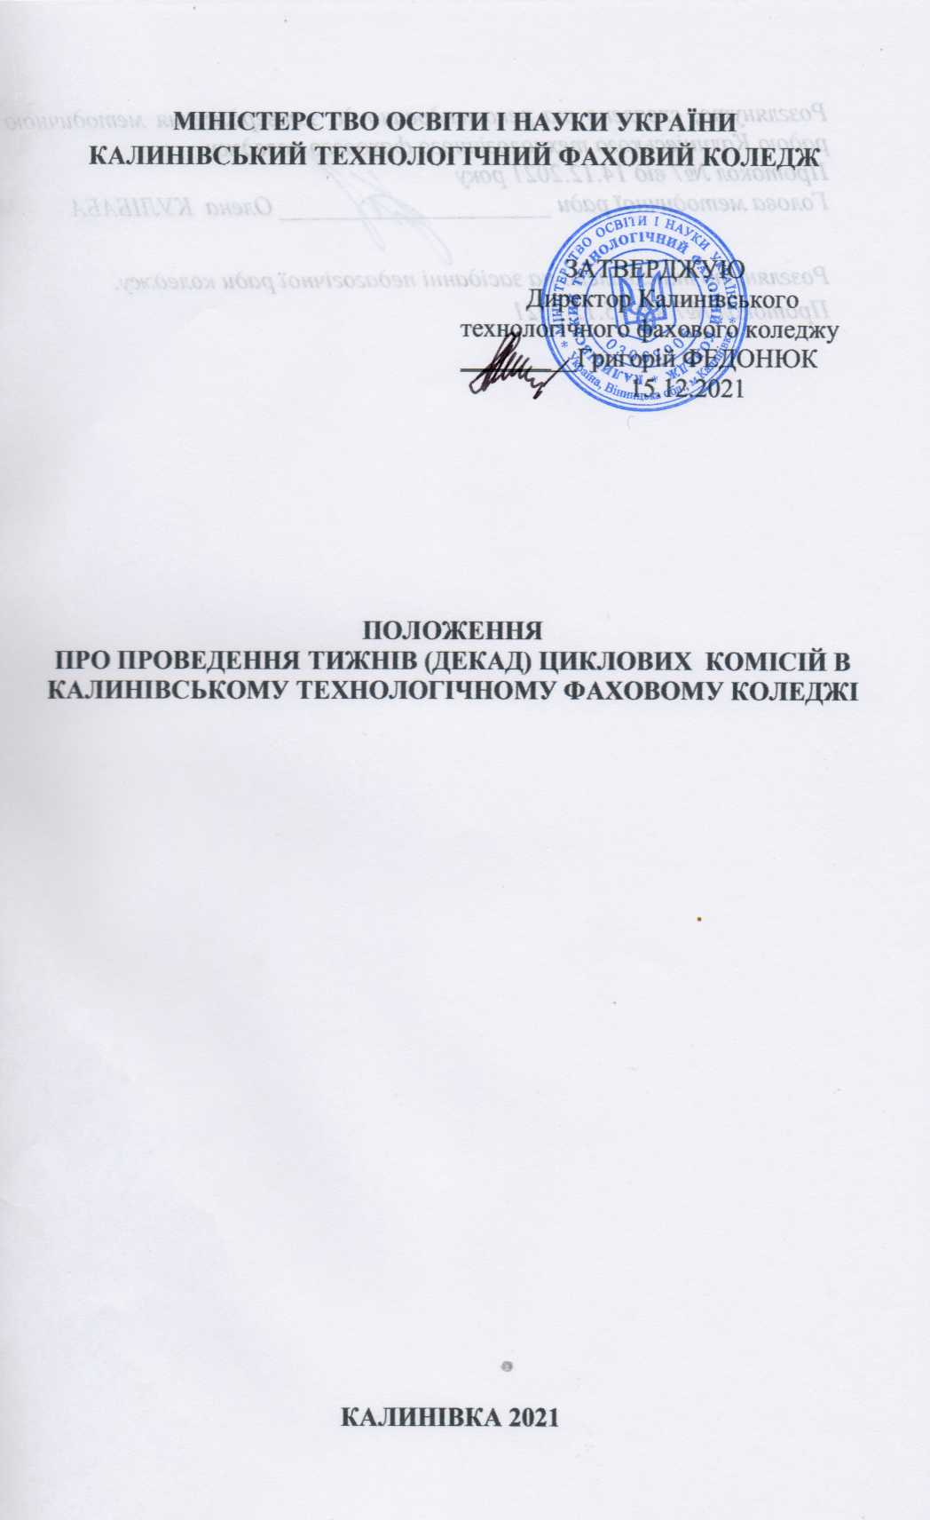

- Загальні положення

1.1. Тиждень (декада) циклової комісії – це комплекс навчально-виховних заходів, одна з масових форм позааудиторної роботи в Калинівському технологічному фаховому коледжі (далі – Коледж), що спрямовані на розвиток творчості здобувачів освіти, поглиблення їхніх знань з навчальних дисциплін (предметів), а також підвищення професійної компетентності педагогів.
1.2. Тижні (декади) циклової комісії проводяться в коледжі щороку відповідно до річного плану.
1.3. Тижні (декади) циклової комісії організовуються та проводяться відповідними цикловими комісіями або творчими групами.
1.4. До участі в тижнях (декадах) залучаються всі, хто бажє із здобувачі освіти. Можуть бути запрошені фахівці з наукової та педагогічної роботи, творчі колективи, громадськість.

2. Мета та завдання тижнів (декад) циклових комісій

2.1. Головною метою проведення тижнів (декад) циклових комісій є підвищення ефективності позааудиторної роботи, поглиблення знань і підвищення інтересу до навчання, а також узагальнення та поширення кращого педагогічного досвіду.
2.2. Основними завданнями тижня (декади) циклової комісії є:
1) Забезпечення належних умов для виявлення та розвитку творчої активності і зацікавленості здобувачів освіти, сприяння формуванню їх наукового світогляду.
2) Удосконалення науково-методичного рівня та рівня педагогічної майстерності викладачів і майстрів виробничого навчання, збагачення їх педагогічного досвіду.
3) Поглиблення знань здобувачів освіти з профільних навчальних дисциплін та підвищення інтересу до інших дисциплін, передбачених навчальними планами з відповідних спеціальностей.
4) Забезпечення сприятливих умов для вивчення рівня навчальних досягнень здобувачів освіти, пошук та виявлення обдарованих студентів. 5) Сприяння усвідомленню здобувачами освіти інтегративних зв'язків між навчальними дисциплінами, теорією і професійно-практичною підготовкою.
6) Сприяння розвитку у здобувачів освіти комунікативних навичок, ініціативності, уміння працювати в команді.
7) Сприяння навчальній, громадсько-організаційній, культурно-мистецькій діяльності здобувачів освіти коледжу.
8) Застосування нових форм і методів навчання і виховання під час проведення позааудиторних заходів.

3. Функції тижнів (декад) циклових комісій

3.1. Організаційна – тижні (декади) дозволяють удосконалити організаційні здібності здобувачів освіти.
3.2. Діагностична – тижні (декади) дають можливість отримувати динамічну інформацію про зростання професійного рівня викладачів, майстрів виробничого навчання та особистісний розвиток здобувачів освіти.
3.3. Моделювальна – під час планування тижнів (декад) розробляються принципово нові форми навчально-пізнавальної діяльності здобувачів освіти.
3.4. Популяризаторська – зміст тижнів (декад) спрямований на інформування здобувачів освіти про сучасні досягнення науки і виробництва.

4. Структура тижнів (декад) циклових комісій

Складовими тижнів (декад) можуть бути: відкриті заняття, відкриті виховні години, науково-практичні конференції, огляди-конкурси, конкурси професійної майстерності, виставки творчості здобувачів освіти, предметні олімпіади; майстер-класи; масові соціально значущі або науково-пізнавальні заходи. Кожен тиждень (декада) циклових комісій повинен містити належне інформаційне забезпечення.

5. Організація та проведення тижнів (декад) циклових комісій

5.1. Тижні (декади) організовуються й проводяться цикловими комісіями один раз на рік.
5.2. На засіданні циклової комісії за участі представників студентського самоврядування обговорюються пропозиції щодо проведення тижня (декади), визначається формат заходів, що будуть проводитися, формується творча група.
5.3. Творча група розв’язує організаційні питання: розподіляє заходи за днями тижня (декади), узгоджує місце і час їх проведення, обирає відповідальних осіб; готують відповідні методичні матеріали.
5.4. План заходів (програма) тижня (декади) розглядається на засіданні циклової комісії, затверджується заступником директора з навчальної роботи не пізніше ніж за 5 днів до початку тижня (декади) та анонсується на сайті та інформаційних стендах коледжу. (Додаток 1) До початку тижня (декади) видається відповідний наказ по коледжу.
5.6. Після завершення тижня (декади) проводиться підсумкове засідання циклової комісії, на якому обговорюються проведені заходи, визначається їх результативність. визначаються переможці, вносяться пропозиції щодо їх нагородження адміністрацією коледжу. За підсумками проведеного тижня (декади) видається відповідний наказ та готуються відповідні методичні матеріали: розробки проведених заходів; звіт голови циклової комісії про проведений тиждень (декаду).

Додаток 1

ЗАТВЕРДЖУЮ
Заступник директора з навчальної роботи
_______Олена КУЛІБАБА
____________
(дата)

ПРОГРАМА
тижня (декади )циклової комісії ____________________дисциплін

Дата проведення | Назва заходу | Відповідальний | Учасники

